Содержание
Содержание 1
1 UniBalance – сервис баланса 2
1.1 Описание сервиса 2
1.2 Схема организации сервиса 2
1.3 Логика работы 3
1.4 Возможные настройки сервиса 3
1.4.1 Максимальное количество одновременно обрабатываемых запросов. 3
1.4.2 Максимальное время обработки USSD запроса. 3
1.4.3 Максимальная длинна USSD сообщения. 3
1.4.4 Параметры подключения к БД биллинга 4
1.4.5 Параметры подключения к Banner Engine 4
1.4.6 Настройка стандартных шаблонов сообщений сервиса абонентам 4
1.5 Таблица примерных ответов на запросы 4
1.6 Ограничения 4

UniBalance – сервис баланса
Услуга UniBalance реализована на базе технологии USSD (Unstructured Supplementary Services Data). USSD - это технология двунаправленной сеансовой передачи неструктурированных данных, реализованная в сетях стандарта GSM, является встроенной функцией инфраструктуры GSM сетей и позволяет передавать информацию между пользователями и приложениями через сеть сигнализации ОКС7.
Технология USSD определена в стандарте GSM 02.90 (USSD Stage 2). Эта услуга обеспечивает высокоскоростной обмен информацией между абонентом и сервисным приложением в режиме реального времени, обмен идет по каналу сигнализации без создания дополнительной нагрузки на голосовые каналы.

Описание сервиса
Сервис предоставляет абоненту возможность получить информацию о балансе (остатке средств на счете). Также сервис включает в себя функционал дополнительного информирования абонента, который позволяет добавлять в текст информации о балансе дополнительные текстовые информационные сообщения.

Схема организации сервиса

Схема организации сервиса взаимодействия его компонент представлена на диаграмме:

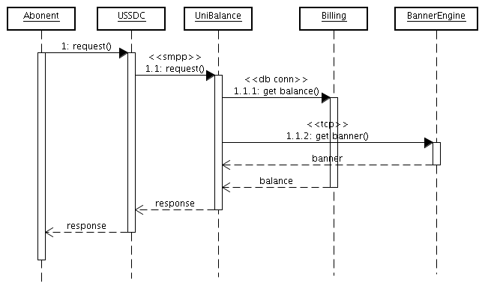
Последовательность прохождения USSD-запроса баланса следующая: абонент – оборудование базовой подсистемы – оборудование коммутационной подсистемы – USSDC — UniBalance SME – параллельный запрос в биллинговую систему и BannerEngine (система дополнительного информирования) - USSDC - оборудование коммутационной подсистемы - оборудование базовой подсистемы - абонент. Приложение дополнительного информирования (EyeLine Advertising Banner Engine) является внешней подсистемой по отношению к приложению UniBalance SME, ее описание не входит в цели данного документа.

Логика работы
Абонент отправляет USSD–запрос на короткий номер следующего вида:

*100#

На этапе обработки запроса проверяется количество запросов в обработке от этого абонента. Если в обработке уже есть запрос от этого абонента, то Unibalace SME возвращается SMPP RESP со статусом ошибки и прекращает дальнейшую обработку запроса.

Также, проверяется общее количество запросов в обработке, и если оно превышает максимально допустимое количество (задается в конфигурации), SME возвращается SMPP RESP со статусом ошибки и прекращает дальнейшую обработку запроса.

Далее приложение производит два параллельных запроса — в биллинговую систему (посредством SQL запроса в базу данных биллинговой системы) и в подсистему дополнительного информирования Banner Engine по TCP протоколу взаимодействия с Banner Engine.

В случае возникновения ошибки в процессе запроса в биллинговую систему, абоненту отправляется USSD сообщение об ошибке, USSD сессия закрывается и дальнейшая обработка запроса прекращается.

В случае если максимальное время обработки USSD запроса истекло до того как был получен ответ биллинговой системы, абоненту отправляется USSD сообщение о том, что будет выслан ему позже посредством SMS и USSD сессия закрывается.

После получения ответов на запросы в обще системы, либо в случае если был получен ответ биллинговой системы и истекло время ожидания ответа Banner Engine, приложение формирует USSD ответ в виде сообщения о балансе (полученном из биллинговой системы). В случае если ответ Banner Engine был получен к USSD отведу добавляется информационное сообщение.

В случае если итоговый USSD ответ не превышает максимально допустимую длину для USSD ответа, абоненту отправляется USSD сообщение с итоговым ответом и USSD сессия закрывается.

В случае если итоговый USSD ответ превышает максимально допустимую длину для USSD ответа и USSD сессия ранее не была закрыта по истечению максимального времени обработки USSD запроса, абоненту отправляется USSD сообщение о том, что будет выслан ему позже посредством SMS и USSD сессия закрывается.

В случае если итоговый USSD ответ превышает максимально допустимую длину для USSD ответа, либо USSD сессия ранее была закрыта по истечению максимального времени обработки USSD запроса, итоговый ответ отправляется абоненту в виде SMS.

Возможные настройки сервиса

Максимальное количество одновременно обрабатываемых запросов.
Ограничивает количество одновременно обрабатываемых запросов.

Максимальное время обработки USSD запроса.
Ограничивает максимальное время обработки одного USSD запроса.

Максимальная длинна USSD сообщения.
Ограничивает максимально допустимую длину USSD сообщения.

Параметры подключения к БД биллинга
Параметры подключения к биллинговой системе для проверки баланса абонента.

Параметры подключения к Banner Engine
Параметры подключения к подсистеме дополнительного информирования абонентов

Настройка стандартных шаблонов сообщений сервиса абонентам
Используется для задания текста сообщений отправляемых абонентам от сервиса.

Таблица примерных ответов на запросы

Ниже приведены возможные ответы на USSD запрос пользователя:

Баланс XXX руб. | Ответ с информацией о балансе без дополнительного информирования.
Баланс XXX руб.  Скачай прикольные рингтоны на сервисе *224#! | Ответ с информацией о балансе с дополнительным информационным сообщение.
Баланс будет выслан вам СМС сообщением через несколько минут | Сообщение о том, что баланс будет выслан позже посредством SMS.
Ошибка получения баланса | Сообщение при ошибке в процессе запроса в биллинговую систему.

Ограничения
Воспользоваться данной услугой могут только абоненты сети МТС.

